Методическая разработка по теме
«Преломление света. Закон преломления света»

Автор: учитель физики МБОУ «СОШ №56» г.Чебоксары, Чувашской Республики Пирогова Татьяна Григорьевна

Введение
Актуальность темы. Тема «Преломление света. Закон преломления света» в целом соответствует учебному плану, изучаемой в 8 классе. Явление преломление света является одним из основных компонентов раздела «Световые явления», поэтому получение новых знаний о явлении преломлении, является трамплином в дальнейшем изучении материалов курса 9-11 классов. Освоение темы позволит сформировать навыки и умения в применении различных объективных, жизненных ситуациях. Разработка представляет подробное описание урока изучения нового материала с использованием проблемно-поисковой технологии, технологии развития критического мышления и деятельностного подхода, с использованием основных элементов: мотивации учебной деятельности, с постановкой главной цели, с актуализацией ЗУН; взаимоконтроль; использованием проблемных вопросов и заданий, созданием проблемной ситуации. Новые знания формируются в результате совместной деятельности учитель-ученик: в процессе урока совместно с учениками формулируется тема урока, во взаимодействии решаются поставленные учебные задачи, урок построен в форме диалога вопрос-ответ, групповой и парной работы. Активное использование таких методов познания, как наблюдение, опыт, поиск информации, сравнение, изучение текста. Методическая разработка включает в себя описание последовательности этапов урока с элементами мультимедиа, приложения, презентации.
Методическая разработка по теме «Преломление света. Закон преломления света»
Тип урока: усвоение новых знаний.
Продолжительность урока – 45 мин.
Класс: 8
Цель урока: углубить и систематизировать знания обучающихся об особенностях распространения света на границе раздела двух сред; ознакомить учащихся с законом преломления света.
Задачи урока:
Обучающие: 1. Сформировать представление о преломлении света, ввести понятия «оптическая плотность среды», «показатель преломления среды».
2. Раскрыть физическую суть явления преломления и закона преломления света. Раскрыть значимость явления преломления.
Развивающие: 1. Развивать умение решать физические задачи на применение полученных знаний в различных жизненных условиях.
2. Развивать умение искать и анализировать информацию. Создать условие для дальнейшего развития умения сравнивать, анализировать и делать выводы.
3. Способствовать развитию познавательных интересов обучающихся; творческих и интеллектуальных способностей; самостоятельности.
Воспитательные: Способствовать воспитанию коммуникативных навыков через организацию работы в группе.
Формы урока: фронтальная, индивидуальная, парная, групповая.
Методы урока: наглядный, интерактивный – работа с рисунками, с текстом, с таблицей, просмотр видеофильма, анимации; словесный – диалог «вопрос-ответ», практический – эксперименты, демонстрации опытов.
Практическая работа «Преломления карандаша в стакане с водой». Демонстрации опытов 1. «Преломление карандаша», 2. «Демонстрация преломления света», 3. «Преломление света при прохождении через плоскопараллельную пластинку».
Просмотр анимации 1. «Система зеркал под углом 45⁰» , 2. «Законы отражения и преломления света».
Просмотр видеофрагментов 1. «Иллюзия сломанного карандаша», 2. «Невидимая монета».
Технология развития критического мышления, проблемно-поисковая, технология деятельностного подхода.
Межпредметная связь: математика.
Планируемый результат:
Личностные: развитие самостоятельности в приобретении новых знаний и практических умений; развитие у учащихся умения оценивать результаты своей собственной деятельности; развития внимательности, наблюдательности, умений грамотно, четко и точно выражать свои мысли, делать осознанный выбор.
Предметные: формирование научного мировоззрения при изучении явления преломления света, умение применять теоретические знания при решении практических задач.
Метапредметные: развитие у учащихся универсальных учебных действий:
регулятивные: умение выполнять самоконтроль, объективно оценивать результаты своей деятельности в группе и индивидуально;
познавательные: проводить наблюдения, выполнять эксперименты по предложенному плану, обрабатывать результаты измерений, обнаруживать зависимости между физическими величинами, объяснять полученные результаты, уметь выделять главное, рассуждать и делать выводы; умение решать физические задачи на применение полученных знаний в различных жизненных условиях, овладение навыками самостоятельного приобретения новых знаний, организации учебной деятельности;
коммуникативные: формирование умений работать в группе, учиться строить диалог и устанавливать рабочие отношения с одноклассниками по решению общих задач; развитие умения выражать свои мысли и способности выслушивать собеседника, понимать его точку зрения.
Материально-техническое обеспечение урока: оборудование для экспериментального исследования - комплекты лабораторные и демонстрационный «Геометрическая оптика», стакан с водой, карандаш, презентация «Законы преломления», компьютер, проектор, таблицы значений синусов углов; дидактический материал.
Ход урока.
1) Организационный этап. Приветствие и проверка готовности к уроку.
2) Актуализация знаний.
- Перед изучением новой темы повторим пройденный материал.
Вопросы повторения. Работа парами по карточкам. (Приложение 1)
Взаимопроверка и фронтальная проверка выполненых заданий.
Критерии выставления оценок.
4 верных ответа - «5»;
3 верных ответа - «4»;
2 верных ответа - «3»;
1 верный ответ или нет верных ответов - «2»
Анализ задачи №4. Показ анимации №1. «Система зеркал под углом 45⁰».
3) Постановка цели и задач урока. Мотивация учебной деятельности обучающихся.
Вопрос классу:
- У меня в руке карандаш. Подумайте и скажите, как можно его сломать, не приложив никаких усилий?
Может быть выдвинуто предположение, например, опустить карандаш в стакан с водой.
- Правильно, нам помогут стакан и вода. У вас на партах находятся все необходимые приборы, проверьте свое предположение, но сначала посмотрите видеофрагмент.
Демонстрация видеофрагмента №1 «Иллюзия сломанного карандаша».
Практическая работа «Преломление карандаша в стакане с водой». (Ученики проводят эксперимент в парах).
Задания классу при проведении практической работы:
1. Поставить карандаш вертикально в стакане с водой.
2. Наклоните карандаш в стакане с водой. Прокомментируйте ваши наблюдения.
Задание классу: сформулировать тему и цель урока. Ученики формулируют тему и называют цель урока.
Учитель называет и записывает на доске тему урока. Ученики записывают в тетради.
- Продолжим изучать световые явления и законы геометрической оптики. Тема урока: «Преломление света. Закон преломления света». Цель урока: дополнить знания об особенностях распространения света на границе раздела двух сред; ознакомиться с законом преломления света.
4) Первичное усвоение новых знаний.
Демонстрация преломления света. С использованием демонстрационного комплекта приборов «Геометрическая оптика» на классной доске.
После демонстрации ученики дают определение угла преломления: угол преломления - это угол γ между преломленным лучом и перпендикуляром.
Просмотр анимации №2. «Закон преломления света».

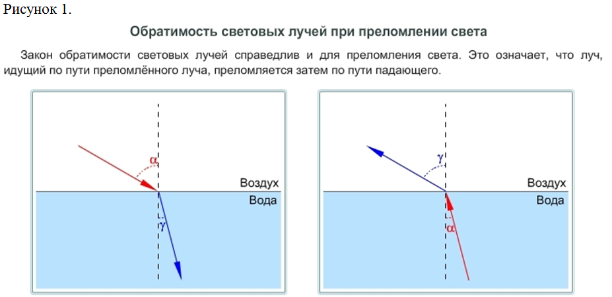

Вопросы классу. 1. Кто заметил, что у отражения и преломления есть общие свойства (рисунок 1)?
Ответы учеников: 1. Свойство обратимости световых лучей при отражении и преломлении. 2. Все лучи и линии лежат в одной плоскости.

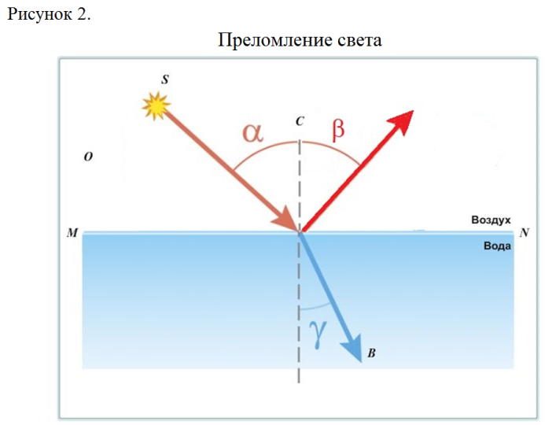

2. Кто заметил, чем отличаются отражение и преломление света (рисунок 2)? Ответ ученика: угол отражения равен углу падения, а угол преломления меньше, чем угол падения!
3. А может ли угол преломления быть больше угла падения?
Ответ ученика: из свойства обратимости видно, что угол падения меньше угла преломления. Все зависит от того, откуда и куда луч идет.
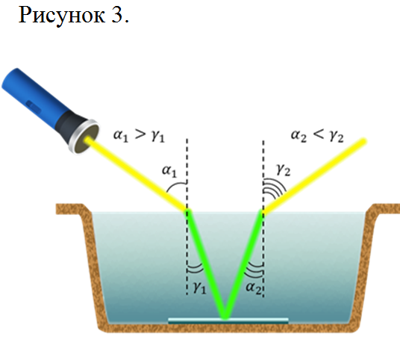
4. Задание классу:
- Сделайте общие выводы.
Ответы учеников: при падении луча света на границу раздела двух сред луч раздваивается: одна его часть отражается, возвращается в первую, а другая – преломляется, проникает во вторую среду, изменив свое направление. Узнали, как связаны между собой угол падения и угол преломления: с увеличением одного угла, увеличивается и другой угол. Величина углов зависит от того, из какой, и, в какую среду попадает свет.
Уточнение учителя: раздвоение луча объясняется делением световой энергии.
Физминутка-релаксация.
- Сядьте по удобнее и представьте, что вы легко идете по ровной грунтовой дороге с постоянной скоростью. Но вот дорога закончилась, и вы заходите на рыхлый речной песок. Мысленно почувствуйте, как изменились ваше состояние и скорость. Далее вы заходите в воду. Какие возникли у вас воображаемые ощущения, как изменилась ваша скорость. (Ответы учеников). Что то подобное испытывает и луч света.
Постановка проблемы. Вопрос классу: подумайте и выдвинете гипотезу, в чем причина изменения направления распространения луча света, при переходе из воздуха в воду? Ответ ученика: при переходе из одной среды в другую, на границе раздела воздух-вода, меняется скорость распространения света.
Вопрос классу: выдвинете предположение, как влияет среда на величину углов падения и преломления.
Ученики выдвигают гипотезы. Правильный ответ: при переходе луча света через границу раздела двух сред - воздух-вода, скорость распространения света уменьшается, подобно тому, как мы переходим с ровной дороги на песок или в воду, испытывая все большее сопротивление.
- Молодцы, все правильно.
Учитель дает формулировку оптически менее плотной среды:
- Среда, в которой скорость распространения меньше называется оптически менее плотной. Сформулируйте определение оптически более плотной среды. (Ученики дают формулировку оптически более плотной среды).
Работа с текстом учебника. Прочитать текст §67 «Преломление света. Закон Преломления света» и найти информацию о показателе преломления среды.
Ответы учеников:
1. Скорость распространения света в среде характеризует физическая величина - показатель преломления среды, обозначается буквой n.
2. Определение. Величина, равная отношению скорости света в вакууме к скорости света в данной среде называется абсолютным показателем преломления среды: n=с/.
3. Причина изменения скорости. Скорость света в любом веществе меньше скорости света в вакууме. Уменьшение скорости света в среде вызвано взаимодействием света с атомами и молекулами вещества: чем сильнее взаимодействие, тем больше оптическая плотность среды, и тем меньше скорость света. Среду с меньшим абсолютным показателем преломления принято называть оптически менее плотной средой.
Вопрос классу: посмотрите на рисунок 1 и установите, куда откланяется преломленный луч.
Ответы учеников:
- Переходя из оптически менее плотной среды в оптически более плотную среду, световой луч после преломления отклоняется от первоначального направления к нормали (рис. 1). В этом случае угол падения больше угла преломления.
- Переходя из оптически более плотной среды в оптически менее плотную среду, луч отклоняется к границе раздела двух сред и угол падения меньше угла преломления.
- Если луч света падает перпендикулярно к границе раздела двух сред, то луч не преломляется, а угол падения луча равен углу преломления.
Физкультминутка для зрения.
Вывод закона преломления света.
1. Вспомните из математики, что называется синусом угла в прямоугольном треугольнике.

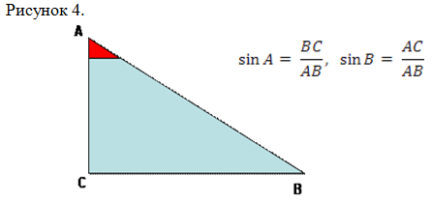
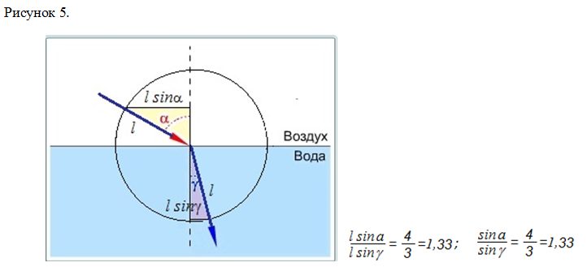
4/3 =1,33 показывает, что скорость распространения света в воздухе в 1,33 раза больше, чем в воде и называется относительным показателем преломления второй среды к первой, обозначается буквой n₂₁.
n₂₁= n₂/ n₁=( с/₂)/( с/₁)= ₁/₂ .
Закон преломления света:
Лучи падающий, преломлённый и перпендикуляр, проведённый к границе раздела двух сред в точке падения луча, лежат в одной плоскости.
Отношение синуса угла падения к синусу угла преломления есть величина постоянная для двух сред:

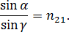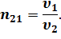
Учитель дает определения относительного и абсолютного показателя преломления среды.
Физминутка-динамическая пауза.
5) Первичная проверка знаний.
Фронтальный опрос. Вопросы классу:
1. Используя таблицу «Показатель преломления» (Приложение 2), определите, когда световые лучи больше преломляются: при переходе из воздуха в воду или из воды в стекло.
2. С какой скоростью распространяется свет в воде?
3. На рисунке показан ход светового луча стрелочками. Вода размыла некоторые слова. Помогите их восстановить.
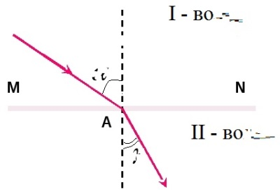
- I среда - … (воздух)
- II среда - … (вода)
- Если свет из воздуха попадает в воду, то преломленный луч отклоняется к … (перпендикуляру) от первоначального направления.
- Что изменилось бы, если бы луч шел из воды в воздух?
- Бывает ли такое: луч света, проходя через границу раздела двух сред не меняя своего направления? Если да, то почему? Если нет, то почему?

Демонстрация опыта с плоскопараллельной пластиной. С использованием демонстрационного комплекта приборов «Геометрическая оптика» на классной доске.
Работа в группах (по 4 ученика).
Вопросы группам: 1. На рисунке показан ход луча при прохождении света через стеклянную пластину. Выходя из пластины, луч света смещается, но остается параллельным падающему лучу. Как вам кажется, от чего может зависеть величина смещения луча при прохождении света через плоскопараллельную пластину?
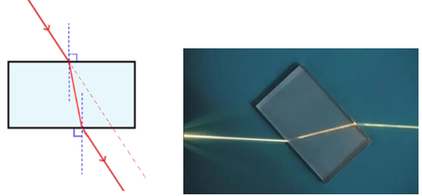

2. Солнечный луч сквозь оконное стекло падал на стол ярким пятнышком. Если открыть окно, то в какую сторону сдвинется пятнышко: ближе к окну или от окна? Почему так?
6) Первичное закрепление. Просмотр видеофрагмента 2. «Невидимая монета».
Задания группам. (Приложение 3).
Обсуждение: что нового узнали на уроке?
7) Информация о домашнем задании, инструктаж по его выполнению
1. § 67 учебника; вопросы и задания к параграфу.
2. Выполнить упражнение 47.
8) Рефлексия (подведение итогов занятия)
Ученики определяют, на какой угол они «преломились»:
на угол красного луча – все отлично! Я все понял,
на угол зеленого луча – я не все понял, дома внимательно изучу параграф,
я ничего не понял – «друзья-товарищи, помогите!!!»

Список использованной литературы

- Перышкин А.В. Физика – 8 кл. М.: Издательство ДРОФА, корпорация «Российский учебник», 2019;
- Лукашик В.И., Иванова Е.В. Сборник задач по физике 7-9.- Москва: Просвещение, 2012.
Интернет-ресурсы
3. Санкт-Петербургская школа // Закон преломления света: https://www.eduspb.com/film/zakon-prelomleniya-sveta
4. СПбГУИТМО ЕНФ //Сборник задач по геометрической оптике. Закон преломления света: http://diplomivanov.narod.ru/geomopticstheory.html

Приложение1.
Вопросы повторения. Работа парами по карточкам.
1. Угол между падающим и отраженным лучами равен 40⁰. Каким будет угол отражения, если угол падения увеличиться на 5⁰?
2. Постройте ход отраженного или падающего луча.
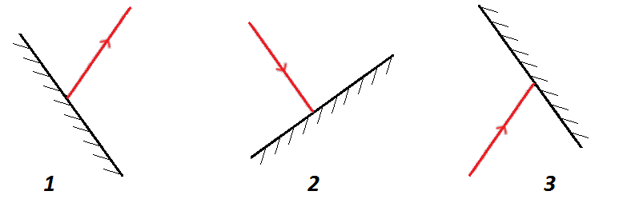
3. Как надо расположить два плоских зеркала, чтобы три изображения светящейся точки лежали в вершинах прямоугольного треугольника? Задачу решить графически.
4. Два плоских зеркала расположены под углом 45⁰. Сколько изображений дает такая система зеркал? Построить изображения.
Ответы:
1. 25⁰
2.
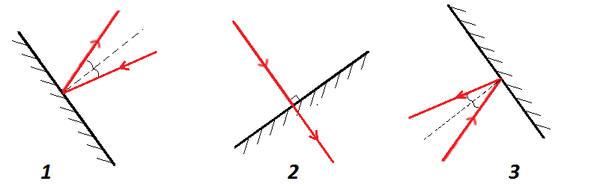

3. под углом 90⁰

4. Показ на экране анимации №1. «Система зеркал под углом 45⁰». 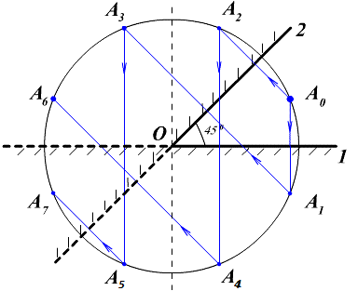
Количество изображений можно рассчитать по формуле: N=(360⁰/α)-1=7.

Приложение 2.
Таблица «Показатель преломления»
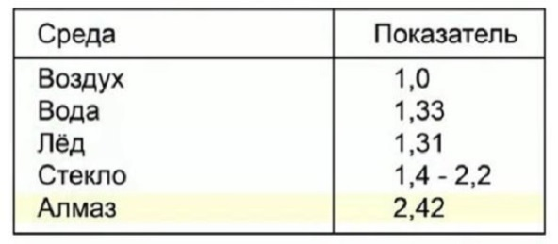

Приложение 3.

Задания группам:
1. Человек двумя глазами смотрит на монету, лежащую на дне пустого сосуда. Затем сосуд стали наполнять водой. Как будет изменяться видимое положение монеты относительно наблюдателя? Ответ проверьте построением.
2. Человек двумя глазами смотрит на точечный источник света через толстую стеклянную пластину. Затем пластину убрали. Как измениться положение источника света относительно наблюдателя? Ответ проверьте построением.
3. На дне пустого сосуда лежит монета. Затем сосуд стали наполнять водой. Как будет изменяться видимое положение монеты относительно наблюдателя? Ответ проверьте построением.
4. Человек, желая определить глубину водоема, вертикально смотрит в воду на дно. 1. Определить видимую глубину водоема. 2. Как отличается видимая глубина водоема от действительной?
5. Наблюдатель, погрузившись в воду, смотрит на источник света, находившийся над водой. 1. Определить видимую высоту источника света над головой. 2. Как отличается действительная высота источника света над водой от видимой?

Приложение 4.
Презентация «Преломление света. Закон преломления света»

